02-428 Урал-43202-10/43202-31 6х6 грузовик общетранспортного назначения с деревянной платформой гп 5/7 тн, мест 3, прицеп до 11.5 тн, снаряжённый вес 8.8 тн, ЯМЗ-236М2/238М2 180/240 лс, 80 км/час, АО УралАЗ г. Миасс 1993-00 г.
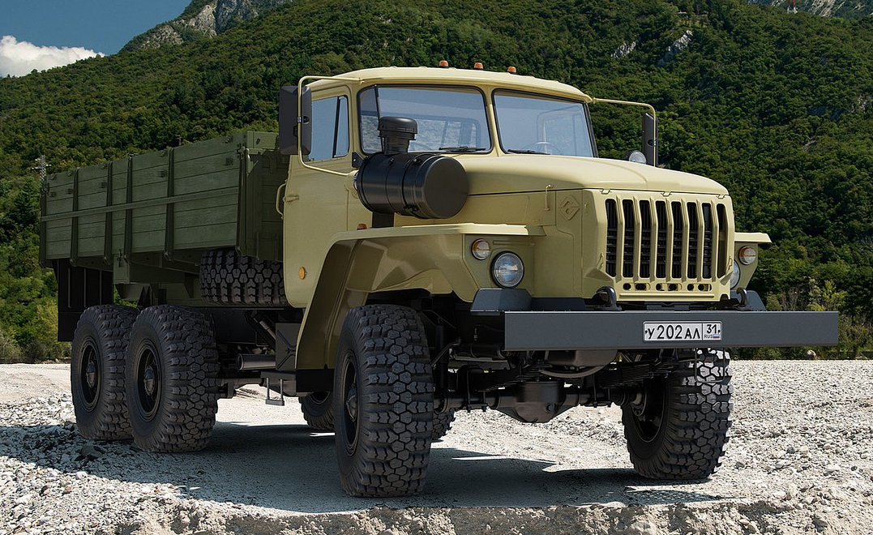

Автомобили «Урал (6х6) с дизельными двигателями ЯМЗ-236М2 и ЯМЗ- 238М2 АО «Автодизель» г. Ярославль, трехместной цельнометаллической кабиной, расположенной за двигателем, предназначены для перевозки грузов, людей и буксирования прицепов по всем видам дорог и местности. Базовыми моделями являются автомобили многоцелевого назначения Урал-4320-10 и Урал-4320-31, созданные путем модернизации автомобиля Урал-4320, где дефисы - 10 и 31(30) показывают модель двигателя ЯМЗ-236М2 или ЯМЗ-238М2 соответственно, установленного на автомобиле. Автомобили Урал рассчитаны на эксплуатацию при температурах окружающего воздуха в диапазоне от плюс 50 до минус 45 ˚с (кратковременно до минус 50 °С).
На базе автомобилей Урал-4320-10 и Урал-4320-31 выпускаются следующие модификации:
- автомобили Урал-43202-10 и Урал-43202--31, общетранспортного назначения с деревянной платформой;
- шасси Урал-4320-10, Урал 43202-10 и Урал-4320-31, Урал-43202-31, предназначенные для комплектации спецтехники;
- шасси Урал-43203-10 и Урал-43203-31 предназначены для установки кузовов - фургонов;
- седельные тягачи Урал-4420-10 и Урал-4420-31 предназначены для буксирования специальных полуприцепов по всем видам дорог и местности;
- седельные тягачи Урал-44202-1О и Урал-44202-31 предназначены для буксирования полуприцепов по всем видам дорог;
- автомобили Урал-4320-09 11-10 и Урал-4320-09 17-30 предназначены для перевозки имущества наплавного моста НЖМ-56 по всем видам дорог;
- автомобиль Урал-4320-0911-30 с увеличенной базой предназначен для перевозки грузов и людей по всем видам дорог и местности;
- шасси Урал-4320-1910-10,Урал-4320-1911-10, Урал-4320-1912-10 и Урал- 4320-1910-30, Урал-4320- 1911-30, Урал-4320- 1912-30 с увеличенной базой применяются для комплектации спецтехники;
- автомобиль Урал-4320-0710-10 предназначен для перевозки грузов и буксирования специальных прицепов (полная масса до 8500 кг), при этом ограничивается максимальная скорость движения автомобиля до 70 км/ч, а автопоезда -до 65 км/ч;
- автомобиль Урал-4320-0611-10 оборудован деревянной платформой без тента и предназначен для перевозки грузов.
На базе автомобилей и шасси «Урал» также изготавливаются различные изделия (цистерны, автокраны, нефтепромысловое оборудование, кузова-фургоны и др.).
Маркировка автомобиля выполнена на заводской табличке, закрепленной на правой панели боковины кабины в районе порога и на правом лонжероне рамы в задней его части.

Урал-43202 - полноприводной грузовой автомобиль многоцелевого назначения, отличающийся от базового Урал-4320 деревянной бортовой платформой с высокими бортами. Снаряженная масса - 15-16 тонн (в зависимости от модификации), грузоподъемность - 7 тонн.
С 1978 по 1986 г. выпускалась модификация 43202 с дизельным двигателем КамАЗ-740 мощностью 210 л.с. С 1986 по 1993 г. ей на смену пришел модернизированный грузовик Урал-43202-01, созданный на базе Урал-4320-01. С 1989 г. по 1993 г. выпускали модификацию Урал-43202-02 с двигателем КамАЗ-740.10-20 мощностью 220 л.с. В 1993 году после пожара на заводе двигателей в Набережных Челнах производили версию Урал-43202-10 с двигателем ЯМЗ-236, а также Урал-43202-31 с двигателем ЯМЗ-238, отличающийся удлиненным капотом. Машины с «ЯМЗ» можно было отличить от машин с «КамАЗ»овским двигателем по воздушному фильтру на правом крыле, из-за иной, более плотной компоновки моторного отсека. «ЯМЗ-238» – 14,86-литровый V-образный 8-ми цилиндровый дизельный мотор мощностью в 176 кВт (240 лс). Максимальный крутящий момент: 883 Н·м (90 кгс·м). В 2000-х сделали несколько штук грузовиков Урал-43202-40 с дизелем ЯМЗ-236НЕ2. В начале 2000-х цех деревообработки был закрыт из-за малого спроса, но под заказы деревянные платформы продолжали изготавливать и ставить на автомобили. Доски готовили и собирали борта в цехе "Фургонов", где собирали "вахтовки", и устанавливали на шасси внутри завода.

Технические характеристики бортового автомобиля Урал-43202-31
Показатель | Значение
Размеры
Колесная база, мм | 3525+1400
Длина, мм | 7865
Ширина, мм | 2500
Высота, мм | 2805
Радиус поворота наруж., м | 11,6
Платформа
Внутренние размеры, мм | 4500x2326x715
Масса, кг
Грузоподъемность | 7000/5000*
Допустимая полная масса автомобиля | 15990*/13990
Распределение снаряженной массы
Передний мост | 4380
Задний мост (тележка) | 4310
Распределение полной массы
Передний мост | 4965
Задний мост (тележка) | 11025
Масса буксируемого прицепа (полуприцепа для сед. тягачей) | 11500/7000*
Двигатель
Мощность двигателя, кВт (л.с.) | 176 (240)
Макс. момент, Нм (кгс.м) | 883 (90)
Рабочий объем двигателя, л | 14,86
Тип двигателя | ЯМЗ-238М2 (V8 Д)
Соответствие экологическим требованиям | Евро 0
Подвеска
Передняя | Зависимая на двух продольных полуэллиптических рессорах, работающих совместно с гидравлическими телескопическими амортизаторами двухстороннего действия
Задняя | Зависимая на двух полуэллиптических рессорах и подрессорниках, работающих совместно с гидравлическими телескопическими амортизаторами двухстороннего действия
Трансмиссия
Коробка передач | ЯМЗ-236У, механич., 5-ти ступ.
Коробка раздаточная | Механическая, двухступенчатая с блокируемым межосевым дифференциалом
Шины
Размерность шин | 1200х500-508 мод.ИД-П284 или 12,00R20 мод.У-4, ИД-304
Общее
Тип кабины (число мест в кабине, включая место водителя) | 2 дверная (3 места)
Напряжение бортовой электросети, В | 24
Емкость топливных баков, л | 210
Монтажная длина рамы под размещение оборудования, мм | –
Колесная формула | 6х6.1
Контрольный расход топлива
При скорости 60 км/ч, л/100 км | 38
Максимальная скорость
При полной массе автомобиля, км/ч | 80 (при I гл. передачи=6,7)  75 (при I гл. передачи=7,32)
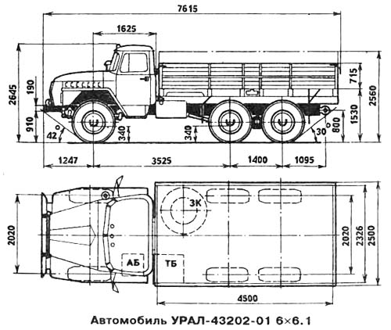
Примечания:
- * при эксплуатации по дорогам 1-4 категории
- ** при эксплуатации с полуприцепом мод. 9516
- размеры по высоте указаны для автомобилей (шасси) при снаряженной массе в транспортном положении
- габаритная ширина указана без учета зеркал заднего вида
- контрольный расход топлива не является эксплуатационной нормой
- Принятые сокращения: Д-дизельный, ТК-турбокомпрессор, ПО-промежуточное охлаждение

